Қазақстан Республикасының білім және ғылым министрлігі

А.Байтұрсынов атындағы Қостанай мемлекеттік университеті

Машина, трактор және автокөлік кафедрасы

a.А. Галямова

Ауылшаруашылық машиналарда АЖЖ

Оқу құралы

Қостанай, 2019
ӘОЖ 631.3
КБЖ 40.72я73
Г16

Құрастырушы:
Галямова Альфия Альбертовна, а.ғ.м., машина, трактор және автокөлік кафедрасының аға оқытушы

Рецензенттер:
Нурушев Серик Закирович, т.ғ.к., машинажасау кафедрасының доценті
Гаврилов Николай Владимирович, т.ғ.к., машина, трактор және автокөлік кафедрасының доценті
Бобков Сергей Иванович, т.ғ.к., КФ ТОО «Каз НИИМЭСХ» зертхана меңгерушісі

Галямова А.А.
Г16 Ауылшараушылық машиналарда АЖЖ, оқу құралы - А.Байтурсынов атындағы ҚМУ, 2019 -64 бет.

ISBN 978-601-7985-69-1
Пәннің зертханалық жұмыстарды орындауға арналған оқу құралдары зертхана жұмыстарының жоспары, қысқаша түсініктемелері, жұмысты орындау тәртібі, тәжірибелік жаттығулар және оларды орындау бойынша әдістемелік көрсеткіштер, қолданылған әдебиеттер тізімі, бақылау сұрақтары көрсетілген.
5В080600 Аграрлық техника және технология мамандығы бойынша оқитын студенттерге арналған.

ӘОЖ 631.3
КБЖ 40.72я73

А.Байтұрсынов атындағы Қостанай мемлекеттік университеттің оқу-әдістемелік кеңесімен бекітілген, хаттама _____.______2019 ж. №

ISBN 978-601-7985-69-1

© А.Байтурсынов атындағы
Қостанай мемлекеттік университеті
Мазмұны

Кіріспе …………………………………………………………………………...4
Тақырып 1 «ЖЖАЖ КОМПАСТЫҢ теоретикалық негіздері»………………5
Тақырып 2. Жүздер…………………………………………………………...11
Тақырып 3. Дөңгелнту…………………………………………………………23
Тақырып 4 «Пластина сызбасы № 1»………………………………………25
Тақырып 5 «Түрлерді пайдалану арқылы № 1 пластина сызбасы»………33
Тақырып 6 «Объектілердің қарапайым қиылуы»……………………………38
Тақырып 7 «№ 2 пластина сызбасы»…………………………………………42
Тақырып 8 «Объектілердің деформациясы»…………………………………51
Тақырып 9 «Базалы нүктенің белгіленуінің деформациясы» ……………….55
Тақырып 10 Сызба «Вал»………………………………………………….... 58
Тақырып 11 Сызба «Майлы редуктор»……………………………………...59
Тақырып 12 Сызба «Вентиль»…………………………………………….....60
Қорытынды ...………………………………………………………………….61
Ұсынылатын әдебиеттер тізімі………………………………………………62

Кіріспе

Жобалы-құрылмалы жұмыстарды орындауға арналған сызбалы ЖЖАЖ қажет болған жағдайда КОМПАС-ГРАФИК LT міндетті түрде керек болады. Біріншіден, бұл машина құрылысты кәсіпорындардың және конструкторлық бюро инженерлері, құрылыс аумағындағы жобалау ұйымдардың жұмыскерлері, техникалық жоғарғы оқу орындарының, техникум және колледж студенттері және де үлкен көлемде сызбалы-графикалық жұмыстарды орындайтындардың барлығы және тек жұмыс орынында ғана емес, сонымен қатар үйдегі компьютерде орындағысы келетіндер.
Тәжірибе көрсеткендей, компьютерде жақсы сызба программаның болуы кәсіпорын маманының, оқу орнындағы оқытушының және студенттің жұмыстарын жеңілдетеді. Мысалы, үй компьютерінде КОМПАС-ГРАФИК LT-ны қолдану семинар сабақтарында КОМПАС-ГРАФИК 5 пакетімен студент жұмыстарын 3-4 есе тиімдірек етеді. Аппаратураға жоғарғы талаптар қойылмағандықтан және құнының арзандығы үйде қолдану үшін тиімді екенін көрсетеді.
КОМПАС-ГРАФИК LT арнайы MS Windows операциялы ортасы үшін өңделген және пайдаланушыға жұмыстың максималды тиімділігін және ыңғайлылығын көрсете отырып, оның барлық мүмкіндіктері мен ерекшеліктерін толығымен пайдаланады.
Сызбаны редактілеу және құру функциялары, басып шығару бойынша, сонымен қатар LT версиясының негізгі интерфейстік шешімдері бойынша толығымен КОМПАС-ГРАФИК арнайы версиясымен сәйкес келеді. LT версиясында ресейлік сызбалы стандарттарын толығымен қолдау қамтамасыз етілген. Сонымен сіз өз қол астыңызда қызмет ету жиынтығымен жоғары сапалы жүйе бар, олар көптеген графикалық жұмыстардың түрлеріне қажет.
Ұсынылып отырған практикум күндізгі және сырттай оқу түрлерінде оқитын студенттерге арналған және инженер-механик квалификациясының оқу бағдарламасына сәйкес.
Практикум құрамында 12 зертханалық жұмыс бар. Соңғы 3 жұмыста сызбалар бар, оларды өздігінен сызып және электронды түрде тапсыру керек.

Тақырып 1 «ЖЖАЖ КОМПАСТЫҢ теоретикалық негіздері»

Жұмыс мақсаты: КОМПАС программасының интерфейсімен танысу, жұмыс басы, программа терезесінің негізгі элементтері,базалық командалар және жұмыстың негізгі қабылдаулары.

Жұмысты орындау тәртібі:
- Жұмыс туралы қысқаша түсініктемелерімен танысу.
- Тәжірибелік жаттығуларды электронды түрде орындап, көрсету.
- Бақылау сұрақтарға жауап беру.

Қысқаша түсініктемелер

КОМПАС жүйесі - LT ресей компаниясы АСКОН – мен өңделді. Бұл атақты сызбалы редактор КОМПАС – тың жеңілдетілген түрі. Онда сызудың толық ресей стандартының қолдауымен қиын әр деңгейін орындау үшін жеткілікті сызу құралдары бар. Бұл бағдарламаның қарапайым және түсінікті интерфейсі база, позициялардың орналасуы, форма шектері, барлық тип өлшемдерін орнату, МЕСТ бойынша мәтінді басу, сызу объектілерін алу, бөлу және құру кезінде мамандандырылған жүйе арқылы тиімді үйлеседі.

Сонымен, сіз өзіңіздің жеке компьютеріңізге Windows үшін сызбалы – графикалық редактор КОМПАС - LT орнаттыңыз.
Windows ортасында жүйенің іске қосылуы басқа әр Windows – қосымша іске қосылатындай жүзеге асырылады.

1. Пуск - Программы - КОМПАС LT
2. Жұмыс үстелінде ярлык;
3. Тышқанның оң клавишасымен – КОМПАС файлын құру.

КОМПАС - LT алғашқы түсімінен екйін жүйенің негізгі терезесінде әлі ешқандай құжат ашылмайды, яғни ол бос болмайды.
Бағдарлама түскеннен кейін және әр құжат ашылғаннан кейін жүйенің негізгі терезесінде барлық басты элементтердің ашылғанын көресіз (сурет 1).

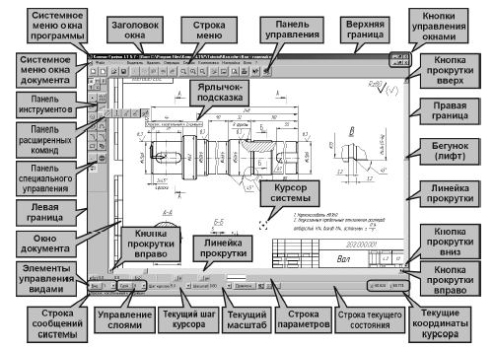

Сурет 1 – КОМПАС бағдарламасының негізгі терезесінің мысалы.

КОМПАС терезесін басқару.
Құжаттың терезесі.
Атауы терезенің ең жоғарғы бөлігінде орналасқан. Меню жолы бағдарламалық терезенің жоғарғы бөлігінде атаудың астында орналасқан. Онда жүйенің барлық негізгі менюлері орналасқан, басқару Панелі Меню жолының астында жүйе терезесінің жоғарғы бөлігінде орналасқан.
КОМПАС бағдарламалық терезенің ең төменгі жағында хат жолдары орналасқан. Онда жүйенің әр түрлі хаттары мен сұраныстары көрсетілген. Бұлар мыналар болуы мүмкін:

- курсор жүргізілген экранның элементі туралы қысқаша ақпарат;
- дәл осы уақытта жүйе қандай берілгендерді күтетіні туралы хат;
- жүйемен орындалған ағымды әсер ету бойынша қысқаша сипаттама.

Ағымды күй жолы КОМПАС терезесінің төменгі бөлігінде хат жолынан кейін орналасқан. Жүйе және ағымды құжаттың күйі басқарудың стандартты элементтерімен көрсетілген: кнопкалармен, өріспен және тізімдермен.
Құжат терезесінің кескінімен басқару.
Көбінесе құжат ашылғаннан кейін оны құжат терезесінің ортасында нақты әрі толық түрін көруге табиғи мүмкіндік туындайды. Ол үшін басқару Панелінде Показать все кнопкасын басыңыз немесе Сервис менюінен Показать все командасын орындаңыз. Жүйе құжат терезесінде құжат толығымен көрінуі үшін бейненің максималды мүмкін болатын масштабын көрсетеді. Егер сызба үлкен форматта болса, онда ұсақ бөлшектер мен мәтіндер қиын ажыратылады, бірақ сызбаның жалпы құрылымы нақты көрінеді.

Жаңа құжаттардың пайда болуы.
Құжаттың негізгі типтері.
КОМПАС - LT көмегімен екі типті құжатты құруға болады: сызбалы және фрагментті.

Сызу - КОМПАС – та құрылған құжаттың негізгі типі. Ол құрылым кульманда сызылатын және рамкадан, штамптан, техникалық қажеттіліктерден, бір немесе бірнеше түрлердің көрсетілмеген беттерінің кедір – бұдырлығын белгілеуден тұратын толығымен сызба бетіне сәйкес болып келеді.

КОМПАС фрагменті – сызбадан ерекшелігі рәсімдеу элементтерінен толығымен айырылған және шексіз өлшемнің бос электрондық бетін көрсетеді.
Спецификация бланкілерінің пайда болуы.
КОМПАС координат жүйесі және өлшем бірліктері.
Одан басқа құжатта координаттың локальды жүйесінің туынды санын құруға болады және оперативті түрде олардың арасында басқаға қосылуға болады.

Инструментальді панель бес жеке беттен тұратын Панель жүйесінің терезесінің сол жақ бөлігінде орналасқан. Әр бет функционалды белгі бойынша топтасқан кнопкалардан тұрады. Түсу жүйесінен кейін Панелде Геометрические построения кнопкасы қосылады және Инструменталды панелде Геометрические построения беті ашылады.
Бұл бетте геометриялық объектілер көмегімен құруға болатын командалар жиналған: кескін, дөңгелек, доғалар және т.б. (бұл бетке бір нәрсені сызу кезінде оралуға болады).

Беттер арасында басқаға ауысу үшін Инструменталды панельде орналасқан Панели переключения кнопкасын қолдану керек. Бір уақытта экранда панельдің тек бір беті шығады.
Түскен команданы келесі әдістермен тоқтатуға болады:

•басқа команданың түсуімен (бұнда ағымдық өздігінен қосылады);
•активті команда клавишасына қайта басу;
•клавиатурада <Esc> клавишасын басу;
•арнайы басқару Панелінде Прервать команду командасын басу;
•құжат терезесінің әр бос орнында тышқанның оң клавишасын басып экранға Контекстік менюді шақыру және одан Прервать команду командасын орындау.

Кеңейтілген командалар Панелі.
Кеңейтілген командалар Панелін шақыру үшін мыналар қажет:
1. негізгі команда кнопкасына тышқанның сол жақ клавишасымен басып және оны ұстап тұру.
2. команда нұсқасының қажеттілігін таңдау үшін панель пайда болғаннан кейін панельдің сәйкес кнопкасына курсорды орнату және тышқан клавишасын босату.
Кеңейтілген командалар Панелінен тұратын Инструменталды панель бетіндегі кнопкалар олардың оң төменгі жағының бұрышында қара үш бұрыш түрінде көрсетілген.

Объект параметрлерінің жолдары КОМПАС интерфейсінің негізгі элементі болып саналады.
Арнайы басқару Панельі сияқты Инструментальды панельге қандай да бір команда берілгеннен кейін ол да экранда өздігінен пайда болады немесе объектілерді редакторлау режимінде және құжат терезесінің астында орналасады. КОМПАС құрған әр сызбалы объект белгілі – бір параметрлерден тұрады. Нақты сызба КОМПАС – LT – да болады.

КОМПАС – пен жұмыс жасау кезінде негізгі құралдардың бірі Курсор болып табылады, сонымен қатар тышқанның көмегімен экран бойынша орын ауыстыруға болатын графиктік элемент. Жүйеде қанша әрекеттер жасалынса, сонша курсордың ішкі түрі өзгереді.

Курсормен орын ауыстыруды басқару және оны көрсету формалары.
Координаттың бастапқы ағымды жүйесінің нүктесі экранда арнайы жүйелік белгімен белгіленеді және әрқашанда абсолюттік координаттардан тұрады.

Қосылыстарды қолдану.
Сызумен жұмыс жасау кезінде қолданушыда әрқашан элементтің әр нүктесіне курсорды нақты орнату қажеттілігі туындайды, яғни сызуда бар не болмаса нүкте немесе объектілерге қосылысты орнату.

Оператор р2 жалпы нүктесі бар р1-р2 және р2-р3 кескіндерін сызды делік (сурет 2). Екінші кескіннің р2 бастапқы нүктесі «көзге» көрсетіліп берілген. Бірінші рет қарағанда құрылым қатесіз құрылған. Тексере келе кескіндердің қосылғанын көреміз. Бірақ, р2 нүктесінің айналасындағы облысты он рет ұлғайтсақ (немесе жүз рет), онда сіздер мына келесі суреттердің біреуін көресіздер:

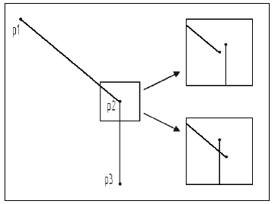

Сурет 2 – Қосылысты қолданудың қадағалау мысалдары

КОМПАС қосылыстың ең әр түрлі командаларын көрсетеді (нүкте, орталық) және объектілерімен (норма бойынша, координат оінің бағыты бойынша және т.б). Бұл командалар қосылыстың 3 тәуелсіз тобынан тұрады: жан – жақты, локальды және клавиатуралық.

Кеңейтілген командалар Панелі.
Кеңейтілген командалар Панелін шақыру үшін мыналар қажет:
1. негізгі команда кнопкасына тышқанның сол жақ клавишасымен басып және оны ұстап тұру.
2. команда нұсқасының қажеттілігін таңдау үшін панель пайда болғаннан кейін панельдің сәйкес кнопкасына курсорды орнату және тышқан клавишасын босату.

Кеңейтілген командалар Панелінен тұратын Инструменталды панель бетіндегі кнопкалар олардың оң төменгі жағының бұрышында қара үш бұрыш түрінде көрсетілген.

Объектілерді бөлу.
Объектілерді бөлу келесідей редакторлармен байланысты болып келеді. Бөліну процестерінің көмегімен редакторлау командасын шақырғанда жүйеде қай объектілердің өзгеретінін түсінесіздер. Көмекші құрылымдар жіңішке сызықтың толық аналогы болып табылады, яғни кульманда сызғанда құрылымды пайдалану және КОМПАС – пен жұмыс жасағанда кең қолданылады.

Тікелей көмекшілерді құру құралдары Ввод вспомогательной прямой кнопкасынан тұрады және көмекші құрудың кеңейтілген команда Паенльімен байланысты болып келеді (сурет 3).

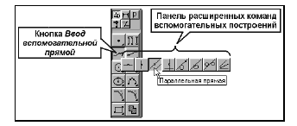

Сурет 3 – Тікелей көмекшілердің нұсқалары.

Қосымша сызықтарды экран бетінен тез арада Удалить - Вспомогательные кривые и точки команда көмегімен алып тастауға болады.
Өлшемдерді орнату.
КОМПАС барлық қарастырылған ЕСКД типті өлшемдерін пайдаланады: сызықтық, диаметрлік, бұрыштық және радиальды. Командаларға сәйкес шақыру кнопкалары Инструментальды панельдің Размеры и технологические обозначения бетінде орналасқан.
Үнемдеу жүйесі бойынша ол өздігінен квалитет белгісін және шекті ауытқулардың өлшемін алып тастайды. Жалпы жағдайда бұл функция артық болып келеді, сондықтан оны сөндіріп тастауымыз керек:

1. Настройка - Настройка системы - Графический редактор - Параметры новых размеров командасын орындаңыз.
2. Диалогты терезенің оң жақ бөлігінің Вписывать в надпись тобында Квалитет және Отклонения жалауын сөндіріп қойыңыз.

Шығару диалогы мен өлшемдік жазуды редакторлау үшін Жолда өлшемді қояр алдында Размерная надпись өрісіне әкеліп тышқанның сол жақ кнопкасын басыңыз. Бұл диалогты терезе болғандықтан оны Контекстік менюден Текст надписи командасының көмегімен оның белсенділігін арттыруға болады, яғни оны сызудың әр нүктесінде тышқанның оң клавишасымен басып шақырасыз.
Арнайы басқару Панелінде сызықтық өлшемдерді орнату үшін әрқашан Параметры размера кнопкасы болады.

Бұрыштық өлшемдерді шығару.
Бұл топтың командалары бір немесе бірнеше бұрыштық өлшемдерді шығаруға арналған. КОМПАС – та бұрыштық өлшемнің барлық қарастырылған ЕСКД типтері пайдаланылады: қарапайым; жалпы базаның өлшемі; шынжырлы; жалпы өлшемді сызықты өлшемдер; үзік өлшемдер. Үнемдеу жүйесі бойынша қарапайым бұрыштық өлшемді құруға болады. Бұрыштық өлшемдерді орнатудың басқа нұсқалары кеңейтілген команда Панельінде болады.

Диаметрлік өлшемдерді шығару.
Бұл команда бір немесе бірнеше диаметрлік өлшемдерді шығаруға арналған. Командаға өту үшін Инструментальды панельде Диаметральный размер кнопкасын басу керек. Сосын курсормен базалық дөңгелекті немесе доғаны көрсетіңіз, кейін оны өлшем түрінде жазыңыз. Өлшемді рәсімдеуді өзгертуге немесе тапсыруға болатын диалогты терезесін шақыру үшін Параметры кнопкасын басыңыз.
Радиалды өлшемдерді шығару.
Радиальный размер кнопкасы Размеры и технологические обозначения бетінде орналасқан. Инструментальды панельдер бір немесе бірнеше радиалдылықты білдіреді.

Бұрыштық өлшемдерді шығару.
Бұл топтың командалары бір немесе бірнеше бұрыштық өлшемдерді шығаруға арналған. КОМПАС – та бұрыштық өлшемнің барлық қарастырылған ЕСКД типтері пайдаланылады: қарапайым; жалпы базаның өлшемі; шынжырлы; жалпы өлшемді сызықты өлшемдер; үзік өлшемдер. Үнемдеу жүйесі бойынша қарапайым бұрыштық өлшемді құруға болады. Бұрыштық өлшемдерді орнатудың басқа нұсқалары кеңейтілген команда Панельінде болады.

Тәжірибелік жаттығу:

- Фрагмент режимінде түрлі фигуралардың ойша тобын сызу.
- Осылардың мысалында өздігінен жұмыстың жоғарыда көрсетілген режимдерін оқу, құруды қабылдау және командаларды орындау.
- Қосымша құрылуларды пайдалану механизмімен міндетті түрде танысу.

Бақылау сүрақтары:

- ЖЖАЖ аббревиатурасы қалай шифрланады?
2. КОМПАС программасы не үшін қажет?
3. КОМПАС программасы қалай қосылады?

Тақырып 2 Жүздер

Жұмыс мақсаты: жүз командасымен жұмыстың тәжірибелік дағдысын алу

Жұмысты орындау тәртібі:

- Жұмыс туралы қысқаша түсініктемелерімен танысу.
- Тәжірибелік жаттығуларды электронды түрде орындап, көрсету.
- Бақылау сұрақтарға жауап беру.

Қысқаша түсініктемелер

Жүз командасы геометриялық объектілердің арасында бір немесе бірнеше жүздерді құруға мүмкіндік береді. Жүзді құру үшін олардың арасында орналасқан екі элементке курсорды апарып қоямыз (сурет 4).

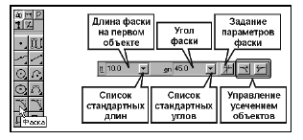

Сурет 4 –Жұз командасы.

Жүздің бұрыштары мен ұзындығын параметрлер Жолын сәйкес өрісіке енгізу немесе стандартты мәндер тізімінен оларды таңдап алу.
Жүзді құру үшін параметрлер тапсырмасының екі нұсқасы болуы мүмкін. Бірінші жағдайда объектілердің параметрлер Жолының өрісінде бірінші элементте жүздің ұзындығын және оның бұрышын енгізу керек. Екінші жағдайда бірінші және екінші элемент жүзінің ұзындығы беріледі. Қажетті нұсқаға ауысу үшін Задание параметров фаски кнопкасын басыңыз. Ішкі көрінісіне ауысқан кезде кнопкалар өзгереді.

Тәжірибелік жаттығуларды

Тапсырма 1. Бөлшектің сол бөлігіне 2.5х45° фаскасын құру.(сурет 5)
Кесінділардан төртбұрышты құрыңдар

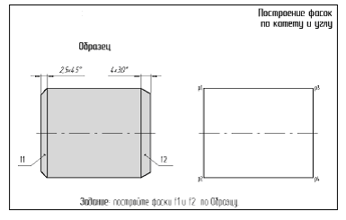

Сурет 5 – Бұрыш және катет бойынша фаскаларды құру

1. Фаска пернесін басыңдар.
2. Бірінші объектідегі фаска ұзындығы деген жерді тышқанды екі рет басу арқылы белсендендіріп және 2.5 мәнін қойыңдар.
3. Жүйе сауалына жауап ретінде Фасканы құру үшін бірінші қисықты көрсетіңдер р1-р2 кесіндісіне нысанамен көрсетіңдер, бірақ оның соңына фасканы құруды орындау ұйғарылады, яғни р1 нүктесіне (сурет 6 ).

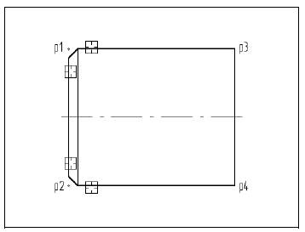

Сурет 6 - Сол жақтағы фасканы құру

4. Жүйе сауалына жауап ретінде Фасканы құру үшін екінші қисықты көрсетіңдер р1-р3 кесіндісінің кез келген нүктесін курсормен көрсетіңдер. Фаска құрылған. Топ белсенді күйде қалады.
5. Ойша және сол көрсеткіштермен р1-р2 және р2-р4 кесінділер арасындағы фасканы құрыңдар.
6. Кесіндіні енгізу командасының көмегімен Негізгі сызық стиліндегі жетіспейтін фаска кесіндісін құрыңдар.

Тапсырма 2. Бөлшектің оң бөлігіне 4х30° фаскасын құру.
1. Фаска пернесін басыңдар.
2. Бірінші объектідегі фаска ұзындығы деген алаңды ашып, 4 мәнін қойыңдар.
4. р1-р3 кесіндісінің кез келген нүктесін нысанамен көрсетіңдер, бірақ оның соңына фасканы құруды орындау ұйғарылады, яғни р3 нүктесіне. (сурет 6)
5. р3-р4 кесіндісінің кез келген нүктесін курсормен көрсетіңдер. Фаска құрылған. Топ белсенді күйде қалады.
6. Ойша және сол көрсеткіштермен р3-р4 және р2-р4 кесінділер арасындағы фасканы құрыңдар.
7. Кесіндіні енгізу командасының көмегімен Негізгі сызық стиліндегі жетіспейтін фаска кесіндісін құрыңдар.
8. Сызықты өлшем командасының көмегімен фаска өлшемдерін қойып шығыңдар.

Тапсырма3 . Үлгіде берілген көрсеткіштермен f1 фаскасын құрыңдар.
Кесінділерден төртбұрышты құрыңдар (сурет 7 ).

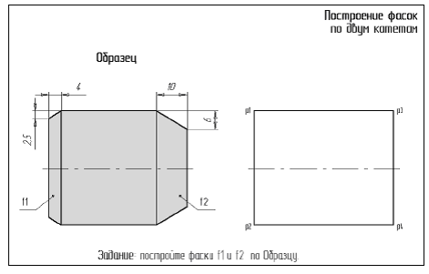

Сурет 7 - Екі катет бойынша фасканы құру.

1. Фаска на углах объекта пернесін басыңдар.
2. Көрсеткіштер жолында Фаска көрсеткіштерінің тапсырмасы деген пернені басып, екі катет бойынша фасканы құру режиміне команданы ауыстырыңдар. Осыдан кейін перне өзінің түрін өзгерту керек. Өзгеріске көңіл бөліңдер.
Көрсеткіштер жолы. Онда Фаска бұрышы деген жолақ жойылды, бірақ
Екінші объектідегі фаска ұзындығы деген жол пайда болды.
3. Бірінші объектідегі фаска ұзындығы деген жолақтың оң жағындағы пернені басып, стандартты ұзындықтардың тізімін ашыңдар және соның ішінен 2.5 мәнін таңдап алыңдар.
4. Ойша екінші 4 объектідегі фаска ұзындығын тапсыру. (Сурет 8)

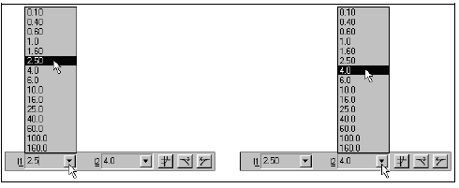

Сурет 8 - Катет мәндерін енгізу.

5. Жүйе сауалына жауап ретінде Фасканы құру үшін бірінші қисықты көрсетіңдер р1-р2 кесіндісіне нысанамен көрсетіңдер. Бұл кесінді міндетті түрде бірінші болу керек, 2,5 мм –де қиылысады.
6. Фаска құрылған. Топ белсенді күйде қалады.
7. Ойша және сол көрсеткіштермен р1-р2 және р2-р4 кесінділер арасындағы фасканы құрыңдар. Кесінділердің көрсеткіштерінің жүйелігіне көңіл аударыңдар.

Тапсырма 4 . Үлгіде берілген көрсеткіштермен f2 фаскасын құрыңдар.
Кесіндіні енгізу командасының көмегімен Негізгі сызық стиліндегі жетіспейтін фаска кесіндісін құрыңдар және фаска өлшемдерін қойыңдар.
Мәтінді енгізу және редакторлау.
Текст командасы Размеры и технологические обозначения бетінде сызба өрісінде бір немесе бірнеше мәтінді жазуларды енгізуге мүмкіндік береді. Әр жазба жолдың туынды сандарынын тұруы мүмкін.
Мәтінді енгізу үшін оның қосылыс нүктесінің орналасуын курсормен көрсетіңіз. Сосын олардың әр қайсысынан <Enter> клавишасын баса отырып, енгізілген ашық рамкада қажетті жол санын бастырып шығарыңыз.

Объектілерді редакторлау.
КОМПАС – та объектілерді редакторлаудың негізгі төрт әдісі бар:

1.Тышқанның көмегімен қарапайым орын ауыстыру;
2. Инструментальды панельдің Редактирование бетінің арнайы командасының көмегімен;
3. Басқару түйіндер жағдайының ауысу көмегімен;
4. Олардың параметрлерінің өзгеру жолдарымен.

Негізгі жазуды толтыру (штампты)
Жұмысты бастамас бұрын штамппен оның белсенділігін арттыру керек. Бұны әр түрлі мынадай әдістермен көрсетуге болады:
1. штамптың кез – келген нүктесінде тышқанды екі рет басу;
2. Компоновка командасымен - Основная надпись;
3. штампта оң клавишаны басып және контекстік менюден Заполнить основную надпись командасын таңдаймыз.
Штампты толтырар алдында Изменить масштаб рамкой команда барлық экран бетіне оны үлкейтіңіз.

Компоновка -Технически требования - Ввод командасын орындаңыз. Жүйе мәтіндік редактор режиміне ауысады және енді қажетті мәтінді енгізуге болады. Техникалық талаптарды енгізіңіз. Жолдардың нөмірін қолмен қойып қажеті жоқ. Мәтінді енгізу кезінде жолдың ұзындығы мен оның санын қадағаламаңыз. Пунктирлі габариттік рамка рәсімделген сызба штампының астындағы бос орынмен техникалық талаптың бірінші бетінің өлшемін және жолдың максималды ұзындығын көрсетеді. Егер енгізілген жол мәтіннің габариттік рамкасына симаса, онда жүйе өздігінен жаңа бос жолды қалыптастырады. Сондықтан <Enter> клавишасын тек абзацтың соңында басу керек (сурет 9).

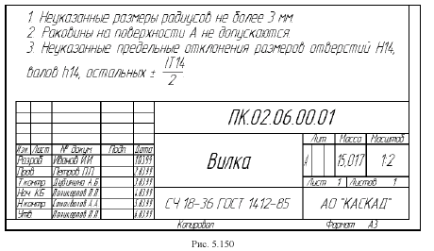

Сурет 9 –Техникалық талаптарды енгізу.

Барлық жолдарды енгізгеннен кейін олардың өзіндік нөмірлерін орындауға болады:

1. Выделить Все командасының көмегімен барлық техникалық талаптарды белгілеңіз немесе <Ctrl>+<A> клавиатура командасымен. Жолдар белгілі – бір түстермен белгіленуі керек.
2. Параметрлер Жолында Пронумеровать абзацы кнопкасын басыңыз.
3. Техникалық талаптар жолын нөмірлеп және енгізіп болған соң басқару Панеліндегі Сохранить в лист кнопкасын басып сызба бетіне сақтаңыз.
4. Техникалық талаптардың терезесін Завершить редактирование текста кнопкасын басып жабыңыз. Берілгендер сызба бетінде сақталғандықтан терезені жабу командасы неғұрлым баяу орындалады. Осыдан кейін құжат терезесіне қайта оралыңыз. Сызбаның негізгі жазуының астында стандарт бойынша жүйе қалыптасқан техникалық талаптарды өздігінен орналастырады.

Түрлерді қолдану.
Өздеріңіз көріп отырғандай, жаңа сызба пайда болғаннан кейін оған атау және қажетті папкаға оны жазу керек. Дискте сызбаны бастай беруге болады.

Компас –та түрлерді түсіну – неғұрлым кең трактирленеді және қабылданған жай сызбадан ерекшеленеді.
КОМПАС – та түрлер – бұл сызбаны құру кезінде өте жеңіл құрал болып саналады. Оларды басқару (жою, орын ауыстыру, параметрлердің өзгеруі) әрқашан оператордың толық қадағалауында болады.
Құрылымды әр түр белгілі бір параметрлерді таңдаумен сипатталады (сурет 10):

Түр параметрлері | Үнемдеу мәні бойынша
Нөмер | 1 және тәртіп бойынша
Масштаб | 1:1
Бұрылу бұрышы,градус | 0
Атауы | Параметр міндетті емес
Қосылыс нүктесі | Қолданушымен анықталады

Сурет 10 – Түрлердің параметрлері.

Сонымен, барлық сызба КОМПАС – та бір немесе бірнеше түрден тұрады. Сонын біреуі міндетті түрде ағымды болып саналады (сурет 11, 12 ).

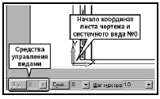

Сурет 11 – Түрлер

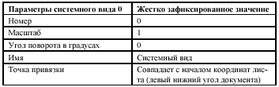

Сурет 12 - Параметры системного вида.

Жаңа түрді құру.
1. Ағымды күйдің Жолына қараңыз. Оның сол жақ бөлігінде Текущий вид өрісі бар. Бұл өрісте дәл осы шақта ағымды болып тұрған түрдің нөмірі көрсетілген. Өздеріңіз көріп отырғандай дәл осы шақта 0 нөмірлі түр ағымды болып отыр.
2. Компоновка менюін ашыңыз және Создать вид командасын орындаңыз.
3. Экранда диалогты терезе Параметры нового вида пайда болды. Бұнда үнемдеу бойынша ұсынылған жүйемен жаңа түрдің параметрлері көрсетіледі.
4. Стандартты масштабтың тізімін ашу кнопкасына басып тізімнен мысалы 0.5 мәнін таңдап алыңыз.
5. Имя мәтіндік өрісте тышқанды басып оны ағымды етіңіз және түрдің атын енгізіңіз Главный вид. OK кнопкасымен диалогты терезені жабыңыз.
6. Осыдан кейін Параметры нового вида терезесі жабылады және сіз құжаттар терезесіне ораласыз. Хат Жолына көңіл бөліңіз. Œ жүйе дәл осы шақта түр қосылыс нүктесінің координаттарын сұрайды.
7. Жүйенің сұранысына түр қосылыс нүктесінің координаттарын енгізіп сызба бетінің ортаңғы бөлігінен курсормен басыңыз.

Құжатты басылымға шығару.
Құжатты басылымға дайындау Файл менюінен Просмотр для печати енгізу командасынан немесе басқару Панелінде Просмотр для печати кнопкасын басудан басталады. Қажет кезінде компьютерге тікелей қосылғандар тізімінен немесе локальді жүйе арқылы егер ол компютерге қосылған болса басқа құрылымдарды қолдануға болады. Ол үшін басқару Панелінде Настройка принтера кнопкасын басыңыз. Хат терезесінде Настройка параметров вывода ОК кнопкасын басыңыз (сурет 13).

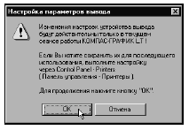

Сурет13

Настройка принтера терезесінде Принтер тобынан Имя өрісінің тізімін ашыңыз және қажетті құралдың атын таңдап алыңыз ( сурет14).

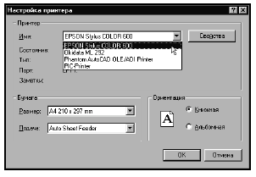

Сурет 14

Таңдалған құрылымнан параметрлерді қалпына келтіруді орындауымыз мүмкін. Ол үшін Свойства кнопкасын басыңыз. Құрылымды дұрыс қалпына келтіру үшін жолдама құжаттарды қарау керек.
Қажет кезінде әр өлшемдегі сызбаны А4 форматты бетте басып шығаруға болады. Басқару Панелінде Повернуть документ против часовой стрелки кнопкасын басыңыз. Құжаттың ориентациясы сәйкес түрлер бойынша өзгереді. Егер басылымға құжатты осылай енгізсек, онда принтер әр қайсысында сызбаның сәйкес бөлімі көрсетілген 4 бет береді. (сурет 15). Бос орынды қиып және осы беттерді жапсырсаңыз сіз 1 масштабтағы а3 форматты бет аласыз, яғни максималды түрде А4 форматты бетін қолдануға болатын 1 беті құрылымда болады.

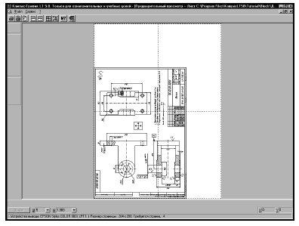

Сурет 15

Егер сіз сызбаны А4 форматты бір бетке сыйдырғыңыз келсе, параметрлер Жолындағы Текущий масштаб отображения активного документа өрісінде қажетті мәнді қалай отырып, құжаттың масштабын өзгертуге тура келеді.
Мазмұнды терезеден сурет 5. құжаттың масштабы 1 болғанда 66 болатыны белгілі:1 жүйе 1 талап етеді.46 бет тігінен бағыты бойынша (2 толық беттер) және 1. 5 бет көлденең бағыты бойынша (2 беттер). Осыдан беттің жалпы саны 4 тең. (сурет 16)
Үнемділігі бойынша құжат әрқашан беттің сол жақ төменгі бұрышында орын алады. Құжатты неғұрлым теңбе - теңдікте болуы үшін оң жаққа қарай көшіреміз.
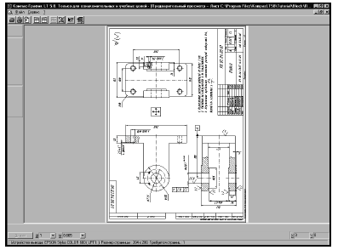

Сурет 16

1. Параметрлер Жолының Текущий шаг өрісіне жаңа 1 мәнін қойыңыз.
(үнемділігі 5 мм ).
2. Сосын 2-3 рет   клавиатурасында > кнопкасын басыңыз. Құжаттың Œ габариттік рамкасы оңға қарай орын ауыстырады. <Enter> клавишін басып құжатты жаңа жолдан қалыптастырыңыз. Енді оны басып шығару үшін барлығы дайын.
Принтерге беріліс процесін ынталандыру үшін басқару Панелінде Вывести документ на принтер кнопкасын басыңыз.

1.Тышқанның көмегімен қарапайым орын ауыстыру;
2. Инструментальды панельдің Редактирование бетінің арнайы командасының көмегімен;
3. Басқару түйіндер жағдайының ауысу көмегімен;
4. Олардың параметрлерінің өзгеру жолдарымен.

Бақылау сүрақтары:

1. Фаскаларды құрудың қандай тәсілдері бар?
2. Фаска өлшемдері қалай қойылады?
3. Өлшемелі жазбада фаска бұрышы қалай белгіленеді?
4. Сызбада фаска бұрышы қалай белгіленеді?

Тақырып 3 Дөңгелету

Жұмыс мақсаты: дөңгелету командасымен жұмыстың тәжірибелік дағдысын алу

Жұмысты орындау тәртібі:
- Жұмыс туралы қысқаша түсініктемелерімен танысу.
- Тәжірибелік жаттығуларды электронды түрде орындап, көрсету.
- Бақылау сұрақтарға жауап беру.

Қысқаша түсініктемелер

Дөңгелету командасы жүзді құру командасына өте ұқсас және екі қарапайым геометриялық арасындағы басқа айналымның дөңгелетуін құруға мүмкіндік береді.
Дөңгелетуді құру үшін олардың арасында дөңгелету құрылған екі элементке курсорды апарып қойыңыз. Дөңгелету радиусының қажетті мәнін объектілердің параметрлер Жолына сәйкес өрісті енгізуге болады. Екі қосымша кнопка бірінші және екінші элементтің қалған бөлігінің қиылысын орындау керектігін анықтайды.
Ойдан алған өлшемдердің үлгілеріне сәйкес алдын-ала бөлшекті құрастырыңдар. (сурет 17). Құруды тездету тәсілі – қосымша параллель сызықтарды қолдану.

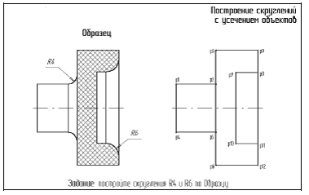

Сурет 17 - Домалануды құрастыру

Тапсырма 1. Бөлшектер сызбасында 4 мм радиусты R4 дөңгелетуді құраңдар.
1. Дөңгелету пернесін басыңдар.
2. Дөңгелету радиус деген жолдағы стандартты радиустарды ашу және одан 4 мәнін таңдап алыңдар.
3. Үлгі мен Тапсырма эскизінен көріңдер. Бұл жағдайда бірінші кесінді р1-р2 болады. Ол дөңгелету радиусының шамасында қиылуы керек. Екінші кесінді р3-р6 болады. Ол қиылмауы керек.
Пернені басу арқылы Екінші объектінің қиылуын сөндіріңдер екінші объектіні кесу режимі. Осыдан кейін перненің сыртқы түрі өзгереді.
4. Жүйе сауалына жауап ретінде Дөңгелетуді құру үшін бірінші қисықты көрсетіңдер р1-р2 кесіндіге р2 нүктесіне жақын курсормен көрсетіңдер (сурет 18, нысана 1).

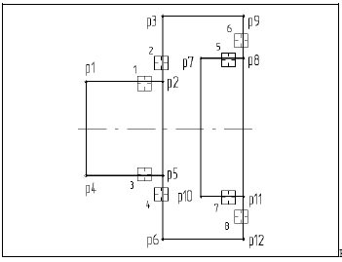

Сурет 18 – Шеңберді құру тәртібі

5. Жүйе сауалына жауап ретінде Құруға арналған екінші қисықты көрсетіңдер
р3-р6 кесіндіге р2 нүктесінен жоғары курсормен көрсетіңдер (сурет 18, нысана 2). Домалану құрылған. Топ белсенді күйде қалады.
6. Ойшадомалануды кесінділер арасында р4-р5 (нысана 3) және р3-р6 (нысана 4) құрастырыңдар.

Тапсырма 2. Өздігінен қос кесінді р7-р8 (нысана 5) және р9-р12 (нысана 6)және р10-р11 (нысана 7) және р9-р12(нысана 8) арасында 6 мм радиусты R6 шеңберін құрыңдар.
1. Шеңберді құрғаннан кейін Кесіндіні енгізу командасының көмегімен Жіңішке сызық стилінің бетімен жетіспейтін сызықтарды құрыңдар.
2. Шеңбер радиусын орындарына қойыңдар.
3. Штрихтеу командасының көмегімен металл емес стилінің үлгісі және 1.5 мм қадамы бойынша штрихтеуді орындаңдар.
Кеңес. Штриховка қадамы деген жердегі штрихтеу қадамының ауысымы үшін 1.5 қадамының жаңа мәнін қойыңдар. Штрихтеу стилінің ауысымы үшін Ағымды стиль. деген жерді басыңдар және штрихтеу түрін өзгертіңдер.

Бақылау сүрақтары:

- Фасканы құру бойынша шеңберді құру режимі немен ерекшеленеді?
- Сіздер штрихтеу командасын орындаудағы қандай ерекшелікті байқадыңдар?
3. Аймақтарды штрихтеу командасы кей кезде не үшін орындалмайды?
4. Шеңберлену өлшемі қалай белгіленеді?

Тақырып 4 «Пластина сызбасы № 1»

Жұмыс мақсаты: симметрия командасымен жұмыстың тәжірибелік дағдысын алу, шеңберді құру дағдысын бекіту

Жұмысты орындау тәртібі:
- Жұмыс туралы қысқаша түсініктемелерімен танысу.
- Тәжірибелік жаттығуларды электронды түрде орындап, көрсету.
- Бақылау сұрақтарға жауап беру.

Қысқаша түсініктемелер

Объектілер симметриясы.
Симметрия командасы Инструментальды панельдің Редактирование бетінде симметрия осінің туындысына қатысты белсенді құжаттардың белгіленген объектілерін симметриялық түрде көрсетуге мүмкіндік береді. Егер бір де бір элемент белгіленбесе, онда команда жеткіліксіз болады (сурет 19, 20).

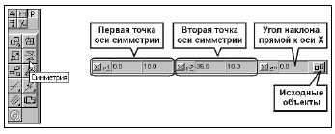

Сурет 19 - Симметрия пернесінің орналасуы.

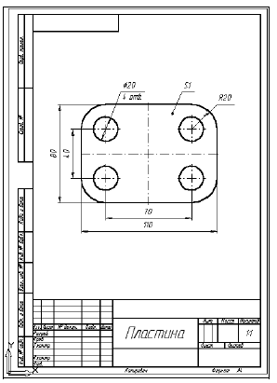

Сурет 20 - Пластина сызбасы
Сызбаны құруды тікбұрышты құрудан бастаймыз. Үнемдеу бойынша берілген объект олардың диагоналдарының екі нүктесінің көрсетілуімен құрылады. Бұл жағдайда оның орталық нүктесінен тікбұрышты құру ыңғайырақ.

1. Көпбұрышты енгізу командасының панеліндегі Орталық немесе бұрыш бойынша тікбұрыш командасын белсенді ету керек. (сурет 20).Сур. 2 – Тікбұрыш пернесі.
2. Жүйе сауалына жауап ретінде Тікбұрыштың орталық нүктесін көрсетіңдер
шамамен парақ орталығын басыңдар.
3. Параметрлер жолында Осьтердің отрисовкасы деген пернені сөндіріңдер, тікбұрыштың 80 биіктігін және 110 енін құрыңдар . Тікбұрышты құру жүйесі (сурет 21).

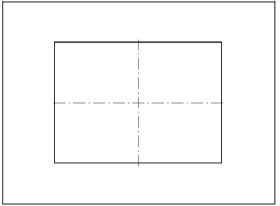

Сурет 21 – Тікбұрышты құру

4. Рамкамен масштабты ұлғайту пернесінің көмегімен басқару панелінде барлық экранға құрылған тікбұрышты ұлғайту керек. 20 мм радиусымен тікбұрыштың бұрышының бұрылуын орындаймыз. Құрылған объект жүйелі макроэлементімен КОМПАС-ГРАФИК төрт кесіндіден тұратын бірдей объекті болып табылады. Сондықтан оның бұрыштарын Домалану қарапайым командасымен домалатуға болмайды.
5. Домалануды енгізу кеңейтілген командасының панеліндегі Объектінің бұрыштарындағы домалануы пернесін қосыңдар (сурет 22).

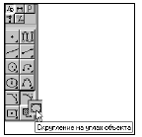

Сурет 22 - Тікбұрыш бұрыштарының домалануы

6. Параметрлер жолында 20 домаланудың радиусын құрыңдар . Барлық бұрыштардың бір уақытта домалануы үшін Шеңбер бұрыштарының өңделуі деген пернені басыңдар. Содан кейін ол өзінің сыртқы түрін өзгертеді.
7. Тікбұрыш кесінділерінің кез келгеніне нысанамен көрсетіңдер. Жүйе шеңбердің құрылуын орындайды. (сур.23).

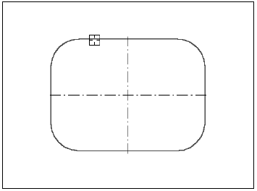

Сурет 23 - Шеңберлерді құру.
8. Шеңберді құруға көшеміз. Олардың орталық нүктелерінің орналасуын анықтау үшін Параллельді тіке командасының көмегімен (сурет 24) сәйкес 35 мм және 20 мм аралығында бөлшектің тіке және көлденең осьтік сызықтары бойынша қасымша параллель сызықтар құрыңдар. Өлшемдерді белгілемеңдер. Алынған нүктелердің қосымша тік сызықтың қиылыстары шеңбердің орталық нүктелері брлады.

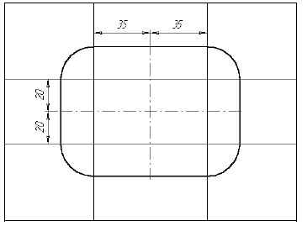

Сурет 24 - Шеңберлердің орталықтарын құру

9. Шеңберді енгізу пернесін қосыңдар және симметриялық осьтермен 10 мм радиуспен жоғары сол шеңберді құрыңдар (сур.25).
Остальные окружности построим с помощью команды Симметрия.
10. Өшіру командасының көмегімен . Қосымша қисықтар және нүктелер . Ағымды түрдегі қосымша құрылмаларды өшіріңдер.
11. Белгілеу командасының көмегімен. Рамкамен симметрия осьтерімен бірге құрылған тесікті белгілеңдер. (сурет 25).

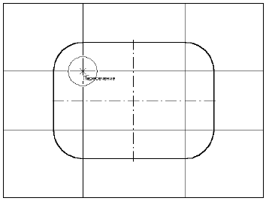

Сурет 25 – Шеңберді құру

12. Редактілеу бетіндегі Симметрия командасын белгілеңдер.
13. Кез келген нүктесіндегі симметрияның тік осьін нысанамен көрсетіңдер, жоғары оң тесіктің құрылуын жүйе орындайды.
14. Симметрия командасының жұмысын тоқтатыңдар және Объектіні таңдау командасының көмегімен екі жоғарғы тесікті белгілеңдер (сурет 26).

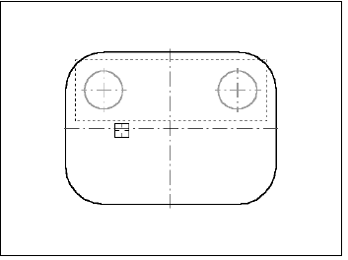

Сурет 26 – Екі тесікті белгілеу

15. Симметрия командасын тағы да белсендіріп, Тағы көрсету пернесін қосып және кез келген оның нүктесіндегі симметрияның көлденең осьін нысанамен көрсетіңдер, тесіктің төменгі жұбын құруды жүйе орындайды (сурет 27).

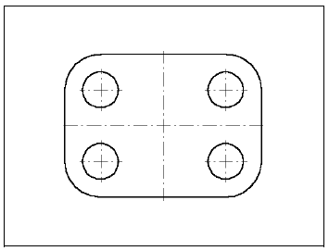

Сурет 27 – Барлық тесіктерді құру

16. Прервите работу ы Симметрия командасының жұмысын тоқтатыңдар және барлық объектілерден белгілеуді өшіріңдер.
17. Қажет өлшемдерді қою арқылы сызбаны дайындауды аяқтаңдар (сурет 28).

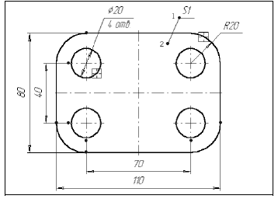

Сурет 28 – Өлшемдерді орнату
18. Өлшемдер және технологиялық белгілер бетіндегі Сызық-Шығару пернесін қосыңдар.
19. Жүйе сауалына жауап ретінде Полканың бастапқы нүктесін көрсетіңдер деген пернені 1 нүктесінде басыңдар (сур. 28). Енді жүйе тармақтанудың бастапқы нүктесін енгізуді күтеді. Жұмыс өрісі бойынша көрсеткішті айналдырсаңдыр, шығудың бірнеше сызығын көресіздер. Шығарылу сызығының соңында жүйе көрсеткішті автоматты түрде таратады. Шығарылу сызығының соңының нұсқасын ауыстырыңдар.
20. Арнайы басқару Панеліндегі Параметрлер пернесін басып, диалогты терезені Шығарылу сызығының параметрлері көрсетіңдер. (сурет 29).

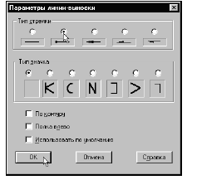

Сурет 29 - Шығарылу сызығын дайындау

21. Стрелка типі тобындағы Нүктелі сызық пернесін қосыңдар. ОК пернесін басу арқылы диалогты терезені жабыңдар.
22. Жүйе сауалына жауап ретінде Тармақтанудың бастапқы нүктесін көрсетіңдер пернесін 2 нүктесінде басыңдар. (сур. 28).
23. Параметрлер жолындағы Текстті енгізу пернесін басыңдар.
24. Экранда Текстті енгізу диалогты терезесі шығады (сур. 30).

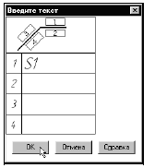

Сурет 30 - Шығарылу сызығын құру.

25. S1 полкасына 1 текстін енгізіңдер. ОК пернесін басу арқылы диалогты терезені жабыңдар.
26. Арнайы басқару Панелінде Объектіні құру пернесін басу арқылы шығарылу сызығының құрылуын аяқтаңдар.
27. Алынған сызбаны сақтап қойыңдар, №5 зертханалық жұмысты орындау кезінде сіздерге керек болады.

Бақылау сүрақтары:

- Симметрия командасының қандай ерекшеліктерін байқадыңдар?
- Қандай параметрлер өлшемдерін білесіздер?
- Шығарылу полкасының көмегімен өлшемді жазбалар қалай жазылады?
4. Өлшемді полкасының астына жазба қалай жазылады?

Тақырып 5 «Түрлерді пайдалану арқылы № 1 пластина сызбасы»

Жұмыс мақсаты: масштабта сызу жұмыстың тәжірибелік дағдысын алу

Жұмысты орындау тәртібі:

- Жұмыс туралы қысқаша түсініктемелерімен танысу.
- Тәжірибелік жаттығуларды электронды түрде орындап, көрсету.
- Бақылау сұрақтарға жауап беру.

Қысқаша түсініктемелер

Түрлерді қолдану.
Өздеріңіз көріп отырғандай, жаңа сызба пайда болғаннан кейін оған атау және қажетті папкаға оны жазу керек. Дискте сызбаны бастай беруге болады.

Компас –та түрлерді түсіну – неғұрлым кең трактирленеді және қабылданған жай сызбадан ерекшеленеді.
КОМПАС – та түрлер – бұл сызбаны құру кезінде өте жеңіл құрал болып саналады. Оларды басқару (жою, орын ауыстыру, параметрлердің өзгеруі) әрқашан оператордың толық қадағалауында болады.
Құрылымды әр түр белгілі бір параметрлерді таңдаумен сипатталады (сурет 31)

Түр параметрлері | Үнемдеу мәні бойынша
Нөмер | 1 және тәртіп бойынша
Масштаб | 1:1
Бұрылу бұрышы,градус | 0
Атауы | Параметр міндетті емес
Қосылыс нүктесі | Қолданушымен анықталады

Сурет 31 – Түрлердің параметрлері.

Сонымен, барлық сызба КОМПАС – та бір немесе бірнеше түрден тұрады. Сонын біреуі міндетті түрде ағымды болып саналады (сурет 32, 33).

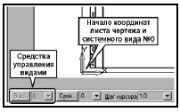

Сурет 32 – Түрлер

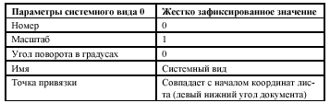

Сурет 33 - Параметры системного вида.

Жаңа түрді құру.
1. Ағымды күйдің Жолына қараңыз. Оның сол жақ бөлігінде Текущий вид өрісі бар. Бұл өрісте дәл осы шақта ағымды болып тұрған түрдің нөмірі көрсетілген. Өздеріңіз көріп отырғандай дәл осы шақта 0 нөмірлі түр ағымды болып отыр.
2. Компоновка менюін ашыңыз және Создать вид командасын орындаңыз.
3. Экранда диалогты терезе Параметры нового вида пайда болды. Бұнда үнемдеу бойынша ұсынылған жүйемен жаңа түрдің параметрлері көрсетіледі.
4. Стандартты масштабтың тізімін ашу кнопкасына басып тізімнен мысалы 0.5 мәнін таңдап алыңыз.
5. Имя мәтіндік өрісте тышқанды басып оны ағымды етіңіз және түрдің атын енгізіңіз Главный вид. OK кнопкасымен диалогты терезені жабыңыз.
6. Осыдан кейін Параметры нового вида терезесі жабылады және сіз құжаттар терезесіне ораласыз. Хат Жолына көңіл бөліңіз. Œ жүйе дәл осы шақта түр қосылыс нүктесінің координаттарын сұрайды.
7. Жүйенің сұранысына түр қосылыс нүктесінің координаттарын енгізіп сызба бетінің ортаңғы бөлігінен курсормен басыңыз.

Тапсыру
1. 0,5 масштабты коэффициентпен жаңа түрді құрыңдар (Компоновка-Жаңа түр) (сурет 34).

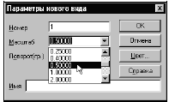

Сурет 34 – Жаңа түрдің параметрлерін енгізу

2. №1 Пластинадай сызылған сызбаны 2 есе үлкен өлшемде сызу керек.
3. Осыдан кейін Жаңа түр параметрлері терезесі жабылады жәнесіздер құжаттар терезесіне ораласыздар. Хабарлама жолына назар аударыңыздар, дәл қазір жүйе қосылған түр нүктесінің координаттарын аяқтайды. Бұл туралы курсордың өзгерген түрінен көруге болады, яғни ол координаттардың бастапқы символына айналды.

Бұл жағдайда бөлшек бұрылған бұрышты симметриялы тікбұрышты пластина түрлес болады. (сурет 35). Бұл бөлшекті құрылуы оның р0 орталық нүктесіне қатысты оңай орындалады, координаттардың бастапқы нүктесін қабылдау керек.

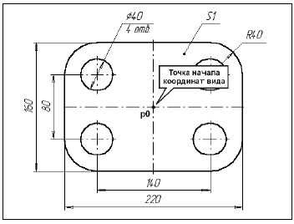

Сурет 35 – Жаңа түрдің координаттарының бастапқы нүктесін таңдау
Ескерту. Сызба файлында жүйе әрдайым геометриялық объектілердің өлшемдерін сақтайды. Геометриялық объектілерді және өлшемдердің номиналды мәндерін экранға шығару кезінде түр масштабына сәйкес автоматты түрде масштабталады. Геометриялық объектілер параметрлері түрдің масштабты коэффициентіне көбейтіледі, ал өлшемдердің номиналды мәндері масштабты коэффициентке бөлінеді.

4. Бөлшектің құрылуын өздігінен аяқтаңдар. Барлық өлшемдерді қойып шығыңдар.

Бақылау сүрақтары:

- Түрлер не үшін қажет?
- Классикалық сызбадағы түр түсінігінен КОМПАС-тағы түр түсінігі қалай ерекшеленеді?
3. Жаңа түрді қалай құрады?
4. Түрлерді басқару пернесі қай жерде орналасқан?

Тақырып 6 «Объектілердің қарапайым қиылуы»

Жұмыс мақсаты: Объектілердің қарапайым қиылуының тәжірибелік дағдысын алу
Жұмысты орындау тәртібі:

- Жұмыс туралы қысқаша түсініктемелерімен танысу.
- Тәжірибелік жаттығуларды электронды түрде орындап, көрсету.
- Бақылау сұрақтарға жауап беру.

Қысқаша түсініктемелер

Объектілердің жүйедегі құралдардың қиылуының болуы суреттің құрылуының рационалды қабылдауы сызбаны құру кезінде қолдануға рұқсат береді. Мысалы, тапсырмада көрсетілген бөлшектің сыртқы контурын үш кесіндіден және бір доғадан құруға болады. Осы құрылманы оңайырақ орындауға болады: Тікбұрыш командасының көмегімен контурдың тікбұрышты бөлігін құруға болады, Шеңбер командасының көмегімен дөңгелегін құрады. Осыдан кейін тікбұрыштың және шеңбердің артық жерлерін кесу командасының көмегімен өшіреміз.

Жерлерді штрихтау.
Штриховка командасы Инструментальды панельдің Геометрия бетінде сызба немесе фрагменттің ағымды түрінің бір немесе бірнеше жерлерін штрихтауға мүмкіндік береді. Үнемдеу бойынша ішінде нүктемен белгіленген штрихталған облыстың шегін өздігінен анықтау үшін нүктелерді енгізу керек (сурет 36).

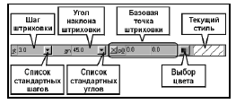

Сурет 36 – Штрихтау параметрлері.

Объектіні көрсететін әр түрлі контекстік менюдің командасының көмегімен сызба немесе фрагмент түрінің объектісінен штрихтау шегін алуға болады. Менюден шығу үшін <Esc> клавишасын басыңыз немесе арнайы басқару Панелінде Прервать команду кнопкасын басыңыз. Штрихтау стилін өзгерту үшін объектінің параметрлер Жолында Текущий стиль өрісіне тышқанның сол жақ кнопкасына басыңыз. Экранда стильді таңдау диалогы пайда болады.

Тапсырма. Координаттардың бастапқы нүктесінен үлгі бойынша Ушко бөлшегінің сызбасын құрыңдар (сурет 37).

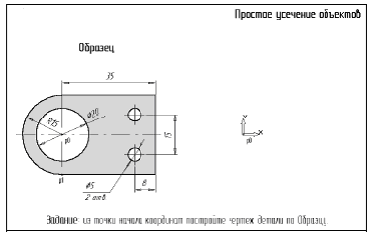

Сурет 37 – Кесу әдісімен құру

Бөлшектің сыртқы контурын құрыңдар.
1. Құралды панелінің Геометрия бетіндегі Шеңберді енгізу пернесін қосыңдар. 2. Кординаттардың бастапқы нүктесіндегі шеңбер орталығын көрсету үшін басқыш (клавиатура) командасын <Ctrl>+<0> және <Enter> пернесін басыңдар.
3. Параметрлер жолындағы Шеңбер радиусына 15 мм мәнін енгізіңдер және <Enter> пернесін басыңдар. Жүйе шеңберді құруды орындайды.4. Тікбұрышты енгізу пернесін басыңдар .
5. Параметрлер жолында тікбұрыштың 30 биіктігін және 35 енін енгізіңдер
6. Тікбұрыштың бұрыштық нүктесін көрсету үшін Жақынырақ нүкте глобальды қосымшаның көмегімен р1 нүктесіне байлануын орындаңдар (точка нижнего квадранта окружности) жәнетышқанды басу арқылы белгілеңдер. Жүйе тікбұрышты құрды Команданы сөндіру
7. Арнайы басқару панеліндегі Команданы сөндіру пернесін басып, Тікбұрышты енгізу командасын сөндіріңдер.
Бұл этапта 38 суретте көрсетілген кескін пайда болу керек. (көрсету мақсаты үшін өлшемдер келтірілген)

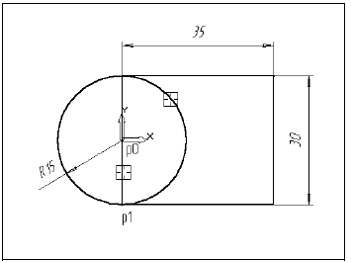

Сурет 38 – Құрудың басы

Енді шеңбердің және тікбұрыштың артық учаскелерін өшіре отырып, ішкі дөңгелекті құруды аяқтауға болады.
8. Редактілеу бетіндегі Қисықты кесу командасын белсендіріңдер. Берілген команда кейбір объектілердің бөлігін өшіруге мүмкіндік береді. Курсормен элементтің өшірілетін бөлігін көрсету керек. Жүйе сауалына жауап ретінде Өшірілетін қисық учаскесін көрсетіңдер шеңберге және тікбұрышқа нысанамен басыңдар. (сурет 38)
Кеңес. Объектінің артық учаскесін көрсету кезінде объектідегі нүктені көрсетудің және қосымша операцияларды орындаудың еш қажеті жоқ. Кесілуге келтірілген объектідегі бөлігін кез келген учаскіні нысанамен қамту керек.
10. Арнайы басқару панеліндегі Команданы сөндіру пернесін басу арқылы Қисықты кесу командасының жұмысын аяқтаңдар.
11. Арнайы басқару панеліндегі Суретті жаңарту пернесін басу арқылы уақытша бұрмалауды кетіру үшін экранның регенерация процедурасын орындаңдар.
12. Координат осьтерімен 20 мм диаметрлі шеңберді құрыңдар. Алынған доға орталығындағы Жақынырақ нүкте қосымшасының көмегімен орталықтың орналасуын көрсетіңдер. (сурет 39)

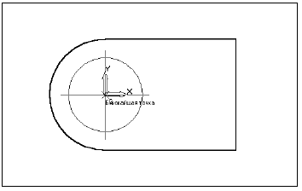

Сурет 39 – Ішкі пішінді құруды аяқтау

Симметрияның көлденең осін құру үшін Орталықтың көрсетілуі жүйелі белгіні редактілеу.
13. Орталықтың көрсетілуі белгісін тышқанмен басыңдар. Жүйе оны түспен белгілейді.
14. Оң түйінді тышқанмен басыңдар және тышқан басқыштарын жібермей ұстап тұрып, бөлшек пішінінің шегіне орын ауыстырыңдар. Осыдан кейін басқышты жіберіңдер (сурет 40).

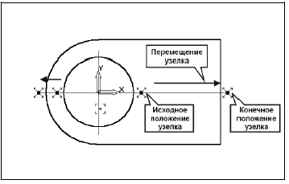

Сурет 40 - Симметрияның көлденең осін құру

15. Дәл солай сол түйінді ауыстырыңдар. Осыдан кейін сызбаның кез-келген бос орындағы белгіден белгілеуді алып тастаңдар.
Ескерту. Түйіндердің орнын ауыстыру кезінде Орталықтың көрсетілуі объектісінің ориентациясын бұза алмайсыңдар.
Көлбеу бұрышы. Осы көрсеткіштің мәні қазіргі уақытта 0° тең. 16. Өздігінен 5 мм диаметрмен екі шеңбер құрыңдар және Өлшемдер үлгісіндегі көрсетілгендерді орындарына қойыңдар.
Кеңес. Орталықтардың орналасуын анықтау үшін Параллельді түзу командасын пайдаланыңдар.
16. Бөлшектің ішіне штрихтеуді енгізіңдер.

Бақылау сүрақтары:

- Штрихтеу неге кей кезде жатпайды?
- Белгіленген аймаққа өлшемдерді орнату жіберіледі ме?
- Көлбеу бұрышы қай жерге енгізіледі?
- Сіздер Параллельді түзу командасының қандай ерекшеліктерін байқадыңыздар?

Тақырып 7 «№ 2 пластина сызбасы»

Жұмыс мақсаты: командасымен жұмыстың тәжірибелік дағдысын алу

Жұмысты орындау тәртібі:

- Жұмыс туралы қысқаша түсініктемелерімен танысу.
- Тәжірибелік жаттығуларды электронды түрде орындап, көрсету.
- Бақылау сұрақтарға жауап беру.

Қысқаша түсініктемелер

Бұл жолы геометриялық элементтердің бірқалыпты бірлесуінің құрылуына ерекше көңілді бөлеміз (сурет 41).

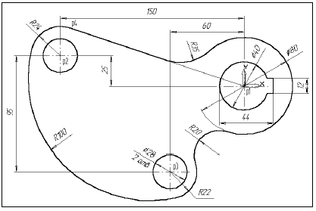

Сурет 41- Пластина №2

- Басқару панелінде Жаңа фрагмент пернесін басу арқылы Фрагмент типіндегі жаңа документті құрыңдар.
- Шеңберді енгізу командасының көмегімен осьтік сызықтармен және 20 мм радиусты о1 шеңберін құрыңдар. Орталықтың орналасуын координаттардың бастапқы нүктесінде клавиатуралы команданың көмегімен <Ctrl>+<0> орналастырады.(сурет 41).
- Содан кейін осьтік сызықсыз және 40 мм радиусты о2 шеңберін құрыңдар. Жақынырақ нүкте қосымшасының көмегімен о1 шеңбер орталығындағы орталықтың орналасуын көрсетіңдер.
- Осьтік сызықтар және 14 мм радиусты о3 шеңберін құрыңдар (сурет 42). Орталық нүктенің координаттары р2 X=-150; Y=25 параметрлер жолындағы Шеңбер орталығын құрыңдар.

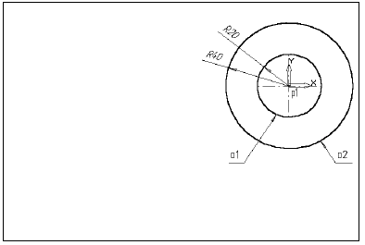

Сурет 42 - Оң шеңберлерді құру.

5. Содан кейін осьтік сызықсыз және 24 мм радиусты о4 шеңберін құрыңдар.
Жақынырақ нүкте қосымшасының көмегімен о3 шеңбер орталығындағы орталықтың орналасуын көрсетіңдер (сурет 43).

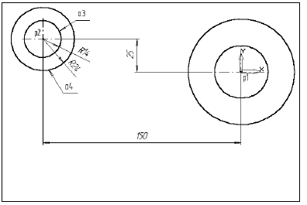

Сурет 43 – Сол жақты шеңберлерді құрыңдар.

6. Параллельді түзу командасының көмегімен қосымша түзуді 1, сол жақты 60 мм аралықтағы о1 шеңберінің симметриясының көлденең осіне параллельді құрыңдар.(сур.44).
7. Содан кейін түзуді 2, төменгі 95 мм аралықтағы о3 шеңберінің симметриясының көлденең осіне параллельді құрыңдар.(сур.44).

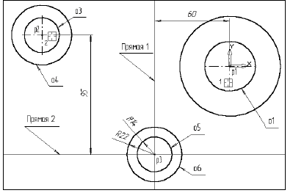

Сурет 44– Төменгі шеңберлерді құру

8. Осьтік сызықтармен 14 мм радиусты о5 шеңберді құрыңдар.

9. Содан кейін осьті сызықсыз және 22 мм радиусты о6 шеңберді құрыңдар. Жақынырақ нүкте қосымшасының көмегімен о5 шеңбер орталығындағы орталықтың орналасуын көрсетіңдер (сур. 44).

10. Құруды орындағаннан кейін Өшіру командасының көмегімен қосымша түзуді өшіріңдер. Қосымша қисықтар және нүктелер. о1 шеңберінің орталығы арқылы о4 шеңберіне жанама өтетін р4-р1кесіндісін құрыңдар (нүкте р1).

11. Кесінділерді енгізетін командаларының Панеліндегі Ішкі нүкте арқылы өтетін жанама кесінді пернесін қосыңдар.

12. Жүйе сауалына жауап ретінде Жанама кесіндіні құру үшін қисықты көрсетіңдер о4 шеңберіне нысананы көрсетіңдер (нысана 3).

13. Жүйе сауалына жауап ретінде Кесіндінің бастапқы нүктесін көрсетіңдер о1 шеңбер орталығына курсорды орналастырыңдар. (нүкте р1). Түйіннің жұмысынан кейін Жақынырақ нүкте пернесіндегі нүктесін белгілеңдер.

14. Берілген шарттарды қанағаттандыратын, кесіндінің екі нұсқасын жүйе құрады. Жоғарғы нұсқа тегіс сызықпен, яғни ағымды, ал төменгі штрихты сызықпен, яғни қосымша көрінеді.

15. Арнайы басқару Панеліндегі Объектіні құру пернесін басу арқылы жоғарғы (ағымды) кесіндіні құрыңдар. Щелчком на кнопке Команданы үзу пернесін басу арқылы төменгі кесіндіні құрудан бас тартыңдар.
35 мм радиусты доғамен о1шеңберінің және р4-р1 кесіндісінің ағымды түйінін құрыңдар.

16. Геометрия бетіндегі Домалану пернесін қосыңдар. Домалану радиусы бетіндегі көрсеткіштер жолына 35 мм мәнін қойыңдар. Содан кейін р4-р1 кесіндісіне (нысана 4) және о1 шеңберін (нысана 5) нысанамен көрсетіңдер. Операцияны орындау қорытындысы 45 суретте көрсетілген.

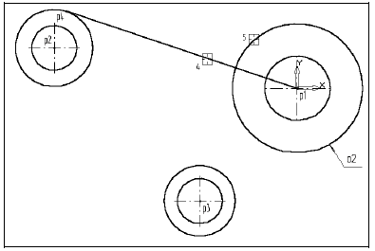

Сурет 45 – Жанаманың құрылуы
17. Домалану радиусы бетіне 100 мм мәнін енгізіңіздер және о4 шеңберін (нысана 6) о6 шеңберін (нысана 7) нысанамен көрсетіңдер.

Ескерту. Домалануды орындау кезінде объектілерді көрсетудегі үлкен орынды олардың орналасуы алады. Егер 8 нысанының нүктесіндегі о4 домалануды, ал 9нысанының нүктесіндегі о6 домалануды көрсетсек, 6 суретте үзік сызықпен көрсетілген жүйе басқа нұсқалы түйінді құруды орындайды. Сонымен, керек нүктеде домалану объектілерін көрсете отырып, домаланудың кез-келген нұсқасын құруға болады. Бұл жағдайда мұндай нұсқалар сегіз.

18. Өздігінен о6 шеңберінің және о2 шеңберінің 20 мм радиусты доғасының ағымды түйіндерін құрыңдар (сурет 46).

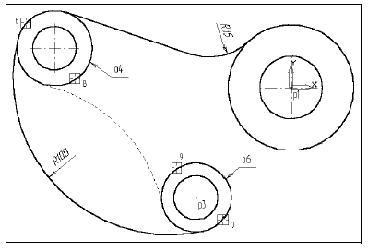

Сурет 46 – сол жақты домалануды құру

Бөлшектің ішкі контурын құру үшін о2, о4 және о6 шеңберлерінің артық учаскелерін өшіру қажет.
19. Редактілеу бетіндегі Қисықты кесу пернесін қосыңдар (сурет 47).

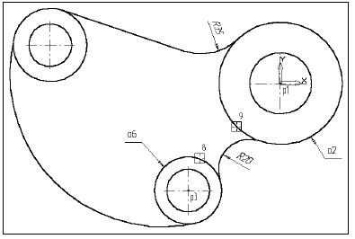

Сурет 47 – Домалануды құруды аяқтау

20. Жүйе сауалына жауап ретінде Өшіретін қисық учаскелерін көрсетіңдер, біртіндеп о4 шеңберін (нысана 10), о6 шеңберін (нысана 11) және о2 шеңберін (нысана 12) көрсетіңдер (сурет 48).

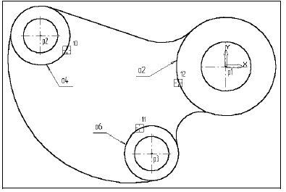

Сурет 48 – Шеңбер бөлігін кесу

21.Арнайы басқару Панеліндегі Команданы үзу пернесін басып, Қисықты кесу командасының жұмысын тоқтатыңдар. Арнайы басқару Панеліндегі Қисықты кесу командасының жұмысын тоқтатыңдар. Кескінді жаңарту пернесін басу арқылы уақытша бұрмалауды кетіру үшін экранның регенерация процедурасын орындаңдар.
Бөлшектің оң жақ бөлігіндегі шпондық пазаны құруды орындау.
22. С помощью кнопки Рамкамен масштабты ұлғайту пернесінің көмегімен 49 суретте көрсетілгендей, бөлшектің учаскесін ұлғайтыңдар.

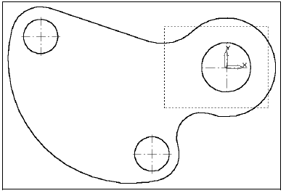

Сурет 49 - Объект учаскесін ұлғайту

23. Тіке түзу командасының көмегімен қосымша түзуді енгізу командасының Панеліндегі о1 шеңберінің сол жақ квадранттындағы р5 нүктесі арқылы өтетін тіке түзуді құрыңдар. (сур. 50).

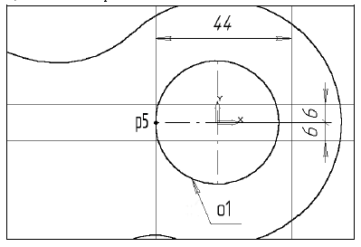

Сурет 50 - Қосымша түзулерді құру

24. Параллельді түзу командасының көмегімен құрылған тіке түзудің оң жағынан және 44 мм аралығынан параллельді түзуді құрыңдар.
25. 6 мм аралықтағы екі параллельді түзуді құрыңдар.
26. С помощью команды Геометрия бетіндегі Объектілерді үздіксіз енгізу командасының көмегімен 11 суретте көрсетілгендей, үш кесіндіден тұратын сынық сызықты құрыңдар. Құруды р6 нүктесінен бастаңдар (сурет 51).

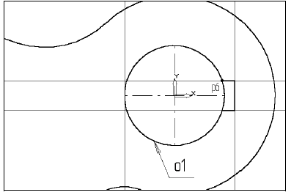

Сурет 51 - Шпонды пазаны құру
27. Қосымша құрылмаларды өшіріңдер. Содан кейін Қисықты кесу командасының көмегімен о1 шеңберінің артық учаскелерін өшіріңдер (12 суреттегі 13 және 14 нысаналар) (сурет 52).

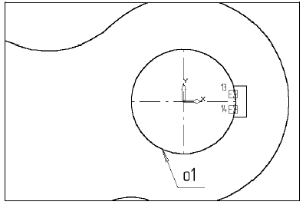

Сурет 52 - Шеңбердің артық учаскелерін өшіру

28.Басқару Панеліндегі Барлығын көрсету пернесін басып, құжатты толығымен көрсетіңдер. Үлгі ретінде 1 суреттегі бөлшек сызбасын пайдалана отырып, қажет өлшемдерді қойып шығыңдар.

Бақылау сүрақтары:

- Сіздер осы жұмыста қандай жаңа командалармен таныстыңыздар?
2. Өлшемдерді қою кезінде қандай ережелерді сақтау керек?
3. Қандай себеп бойынша домаланудың доғасын құру мүмкін болмайды?
4. Сіздер берілген жұмыста қандай жаңа командалармен таныстыңыздар?

Тақырып 8 «Объектілердің деформациясы»
Жұмыс мақсаты: командасымен жұмыстың тәжірибелік дағдысын алу

Жұмысты орындау тәртібі:

- Жұмыс туралы қысқаша түсініктемелерімен танысу.
- Тәжірибелік жаттығуларды электронды түрде орындап, көрсету.
- Бақылау сұрақтарға жауап беру.

Қысқаша түсініктемелер

Құралды панельді Редактілеу бетіндегі Қозғалулы деформация командасы КОМПАС-ГРАФИК LT сызбаларын редактілеудегі ең қуатты құрал болып табылады (сурет 53). Ол қателерді жоюға арналған бөлшектердің геометриясын оңай өзгертеді.

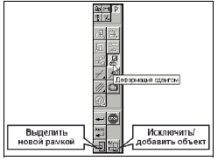

Сурет 53 - Деформация режимінің пернесі

Деформация командасы үлгі бойынша жобалау кезінде өзгертілмейді. Негіз ретінде ұқсас геометриялы алдында өңделген сызбаны алуға болады. Содан кейін деформация командасының және редактілеудің басқа командаларының көмегімен басқа ат бойынша өзгертіп, сақтауға болады, яғни жаңа сызбаны өңдеу уақытын үнемдейміз.
Берілген команда ерекшелігі объектілерді алдын-ала таңдауды қажет етпейді. Команданы белсендіргеннен кейін габаритті тікбұрыштың бірінші және екінші нүктелерін көрсетіңдер. Деформацияға жататын, объектілерді қайта таңдау үшін арнайы басқару Панеліндегі Жаңа рамкамен белгілеу пернесін басыңдар (сур.49), ал содан кейін тікбұрыштың габаритті нүктелеріне курсорды бағыттаңдар. Қате таңдалған объектінің деформациясын кері қайтару үшін немесе объектіні қосымша көрсету үшін арнайы басқару Панеліндегі Жою/ объектіні толықтыру пернесін басыңдар, содан кейін керек элементті курсормен көрсетіңдер.
Содан кейін көрсеткіштер жолындағы X осін бойлай жылжу және Y осін бойлай жылжу пернесіне сәйкес мәндерін егізу арқылы деформация шамасын көрсетіңдер.(сурет 54). Осыдан кейін жүйе белгіленген геометриялық объектілерді қайта құруды орындайды.

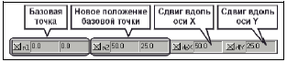

Сурет 54 - Деформация көрсеткіштерін енгізу

Деформацияны орындаудан бас тартуға болады, клавиатурадағы <Esc> пернесін басу арқылы немесе арнайы басқару Панеліндегі Команданы үзу пернесін басуға болады.

Тапсырма. Үлгі бойынша Тұтқа бөлшегінің геометриясын өзгертіңдер.

Алғашында 45 мм-ден 30 мм-ге дейін бөлшектің жұмсақ цилиндрлі учаскесінің ұзындығын қысқартыңдар.
1. Жылжулы деформация пернесін қосыңдар.
2. Жүйе сауалына жауап ретінде тікбұрышты рамканың бастапқы және соңғы нүктелерінде тапсырмада көрсетілгендей, деформация рамкасын құрыңдар.
(55 суретіндегі рамка1).

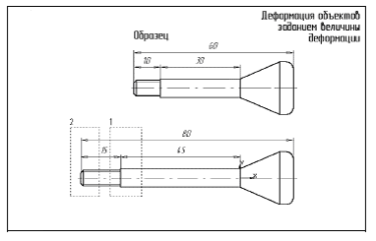

Сурет 55 - Жұмыс жүрісі

3. Көрсеткіштер жолындағы X осін бойлай жылжу белсендіріп, 15 жылжу шамасын енгізіңдер және <Enter> пернесін басыңдар.
4. Көрсеткіштер жолындағы Y осін бойлай жылжу белсендіріп, 0 жылжу шамасын енгізіңдер және <Enter> пернесін басыңдар.
Жүйе белгіленген объектілердің деформациясын орындайды. Жылжу деформация командасы белсенді күйде болады.

Ескерту. Деформация командасының жұмыс принципі өте оңай. Таңдау рамкасына толығымен енетін барлық объектілер жылжудың берілген мәндеріне сәйкес өзінің орнын ауыстырады. Таңдау рамкасына бөлігі енетін барлық объектілер деформация рамкасына енетін тек қана нүктелерінің орынын ғана өзгертеді. Рамкаға енбеген объектілер деформация процесіне қатыспайды.

Енді 30 мм-ден 10 мм-ге дейін бөлшектің бұрандалы учаскесінің ұзындығын өзгертеміз.
5. Жүйе сауалына жауап ретінде тікбұрышты рамканың бастапқы және соңғы нүктелерінде тапсырмада көрсетілгендей, деформация рамкасын құрыңдар.
(55 суретіндегі рамка2).
6. Көрсеткіштер жолындағы X осін бойлай жылжу белсендіріп, 20 жылжу шамасын енгізіңдер және <Enter> пернесін басыңдар
7. Көрсеткіштер жолындағы Y осін бойлай жылжу белсендіріп, 0 жылжу шамасын енгізіңдер және <Enter> пернесін басыңдар. Жүйе белгіленген объектілердің деформациясын орындайды

Бақылау сүрақтары:

1. Деформация көрсеткіштеріндегі белгілерді ауыстырсақ не болады?
- Сіздер қалай ойлайсыздар, объектілерді деформациялауды қабылдау жие пайдаланылады ма?
- Деформация көрсеткіштері қай жерде енгізіледі?
- Параметрдегі « - » белгісі деформация сипатын қалай өзгертеді?

Тақырып 9 «Базалы нүктенің белгіленуінің деформациясы»

Жұмыс мақсаты: командасымен жұмыстың тәжірибелік дағдысын алу

Жұмысты орындау тәртібі:

- Жұмыс туралы қысқаша түсініктемелерімен танысу.
- Тәжірибелік жаттығуларды электронды түрде орындап, көрсету.
- Бақылау сұрақтарға жауап беру.
Қысқаша түсініктемелер

Тапсырма. Бөлшек пакетіне сәйкес келетіндей етіп, болттық қосындыны өзгертіңдер (сурет 56).

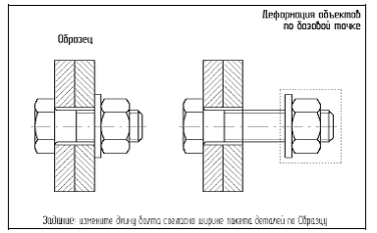

Сурет 56 - Деформация болтового соединения
Бұл жағдайда Х осі бойынша жылжитын мән белгісіз болғандықтан, жоғарыдағы жаттығуда көрсетілген тәсілді пайдалану қиын. Оның орнына деформация үшін базалық нүктені қоюға болады. Нүкте деформация рамкасында болуы мүмкін, сонымен қатар сыртында да болуы мүмкін. Осыдан кейін нүктенің жаңа жерде орналасуын белгілеңдер. Мұны түрлі тәсіл бойынша істеуге болады:
• жұмыс алаңында курсорды ауыстыра отырып, курсорды басқару пернелері;
• көрсеткіштер жолындағы оның координаттарын белгілеу;
• объектілердің сипатты нүктелеріне түйінді орындау арқылы.
Егер базалық нүктенің шартты немесе соңғы орналасуы айқын түрде болмайды, оны қосымша құрылмалардың көмегімен анықтауға болады.
1. Жылжулы деформация пернесін қосыңдар.
2. Тапсырмада немесе 57 суретте көрсетілгендей, деформация рамкасын белгілеңдер.

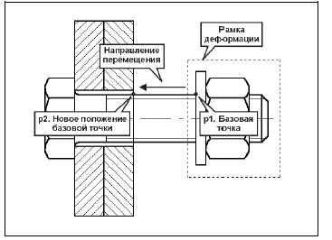

Сурет 57 - Келесі деформация үшін объект учаскесінің алымы

3. Жылжуға арналған базалық нүктені көрсетіңдер жүйе сауалына жауап ретінде Жақынырақ нүкте түйінінің көмегімен болттағы р1 нүктесін көрсетіңдер
4. Базалық нүктенің жаңадан орналасуын көрсетіңдер жүйе сауалына жауап ретінде Қиылысу түйінінің көмегімен пакеттің оң жақ бөлігіндегі р2 нүктесін көрсетіңдер.
Кеңес. р2 нүктесінің қасында Жақынырақ нүкте және Қиылысу шарттарын қанағаттандыратын тағы да екі нүктесі бар. Қажет нүктені сапалы таңдау үшін р1 нүктесінің маңындағы аймақты ұлғайтыңдар немесе Қиылысу локальді түйінді пайдаланыңдар.
5. Команда жұмысын аяқтаңдар

Бақылау сүрақтары:

1. Деформация көрсеткіштеріндегі белгілерді ауыстырсақ не болады?
2. Сіздер қалай ойлайсыздар, деформацияны қабылдау жиі орындалады ма?
3 Деформация көрсеткіштері қай жерде енгізіледі?
4.Параметрдегі « - » белгісі деформация сипатын қалай өзгертеді?

Тақырып 10 Сызба «Вал»

Жұмыс мақсаты: командасымен жұмыстың тәжірибелік дағдысын алу
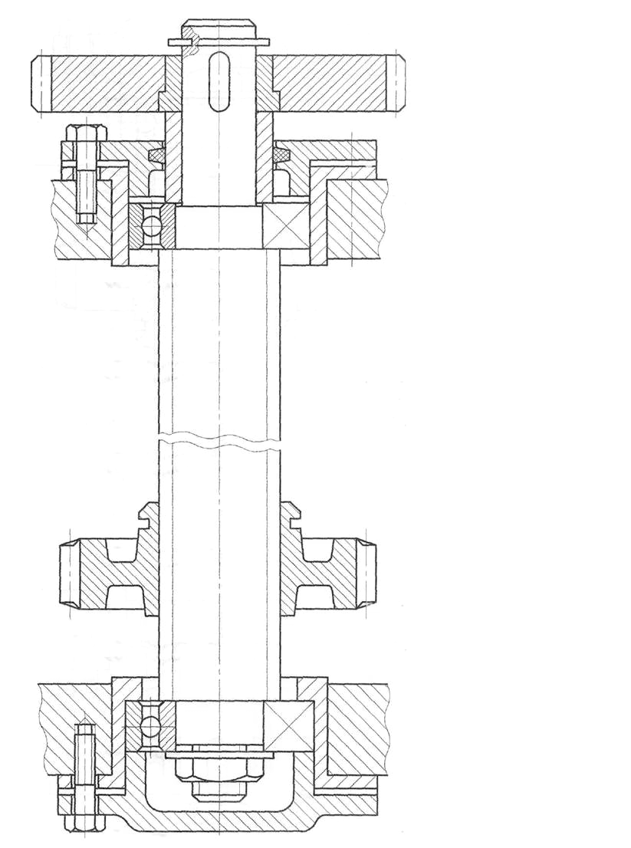

Сурет 58 - Вал
Тақырып 11 Сызба «Майлы редуктор»

Жұмыс мақсаты: командасымен жұмыстың тәжірибелік дағдысын алу

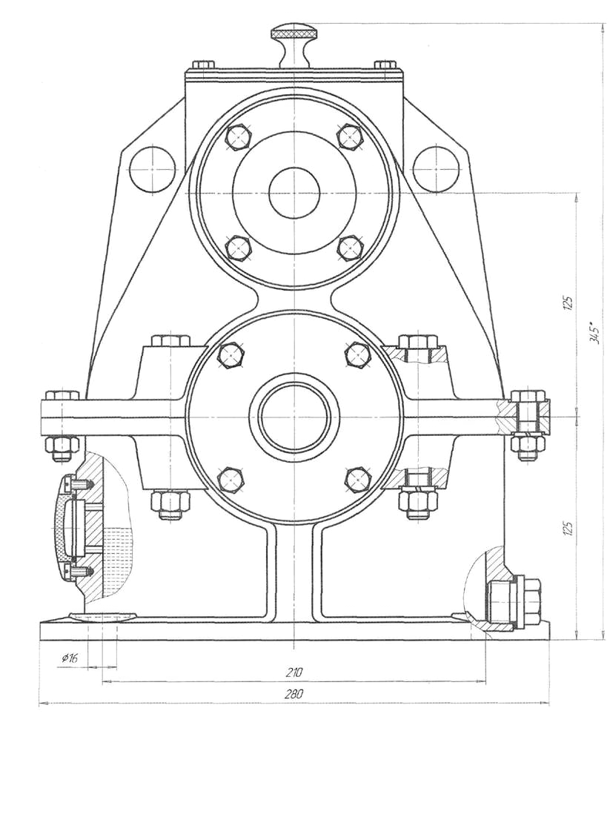
Сурет 59 - Майлы редуктор

Тақырып 12 Сызба «Вентиль»

Жұмыс мақсаты: командасымен жұмыстың тәжірибелік дағдысын алу

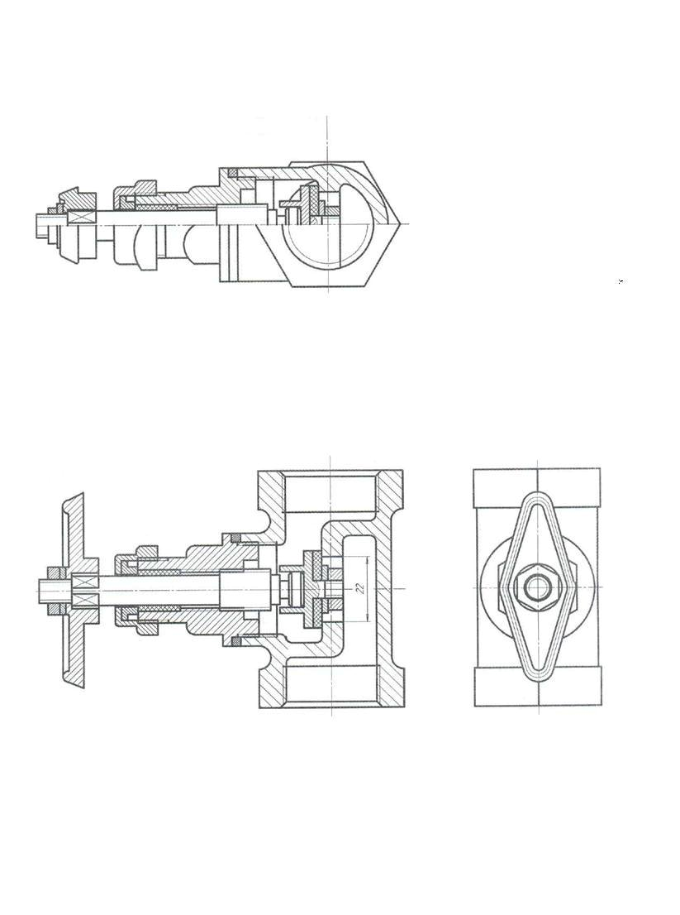
Сурет 60 – Вентиль

Қорытынды

Машиналы жобалауға ауысу технологиялық және құрылмалы құжаттануды өңдеу мерзімінің қысқаруына мүмкіндік береді және жаңа бұйымдарды өңдеуді үдетті. Бір уақытта құрылмалы өңдеудің және шығарылатын құжаттардың сапасы жоғарлайды. Кульманда қолдан жасалған бәсекелі өнімнің сызбалары бүгінгі күнде серіктестердің кері пікіріне ие.
Осындай жағдай білім беру мекемелерінде де кездеседі. Бүгінде студенттерді оқыту кезінде жоғарғы және арнайы орта білім беретін оқу орындарында компьютерлік техниканы қолдануға көп көңіл бөледі. Студенттер оқу орындарының рамкасында жобалаудың ең перспективті технологиясын оқуып үйренуде.
Есептегіш техниканың бағаларының түсуі компьютерді әр үйде қолдануға мүмкіндік береді. Бұл қатысушыларға ЖЖАЖ – бен жұмыс істеу аудиторлық сағат рамкасында ғана емес, сонымен қатар компьютерлерде қолдануға болады.
ЖЖАЖ- жүйесін енгізу студенттермен қатар оқытушыларға да тиімді. Шығармашылық және ынталы адамдар компьютерлік технологияны үйренуге және оларды оқу процестерінде пайдалануға мүмкіндіктері бар, яғни түрлі педагогтық жаңалықтарды ашады.

Ұсынылатын әдебиеттер тізімі

1. Норман Т.Т. Инженерная графика и САПР «КОМПАС». – Минск: Высшая школа, 2003. - 126с
2. Федорчук В.Г., Черненький В.М. САПР: информационное и прикладное программное обеспечение. - Минск: Высшая школа , 1998. - 156с
3. Норенков И.П. САПР: лабораторный практикум. – Минск: Высшая школа, 1998. - 143с

